**HƯỚNG DẪN THỰC HÀNH TÍNH TOÁN THÉP SÀN**

**BẰNG PHẦN MỀM ETABS**

Trong tính toán thực hành, ta có thể sử dụng phần mềm Etabs và tiêu chuẩn TCVN 5574-2012 đã được tích hợp sẵn để tính toán cốt thép sàn. Các bước thực hiện như sau:

**Bước 1: Lựa chon tiêu chuẩn áp dụng:**

Nhấn ***Design*** => ***Concrete Frame Design =>…*** => chọn tiêu chuẩn thiết kế TCVN 5574-2012. Các thông số dẫn xuất để mặc định như phần mềm.

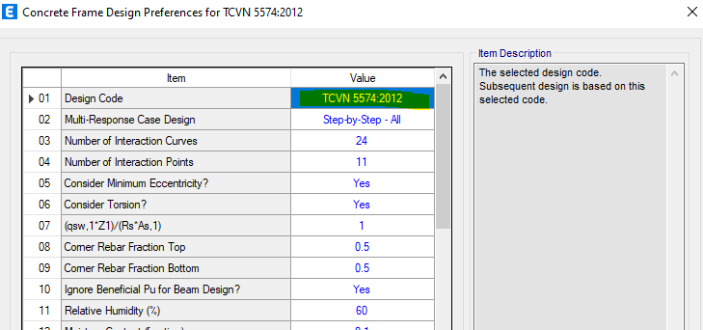

**Bước 2: Khai báo vật liệu bê tông (tương tự với cốt thép).**

Nhấn ***Define*** => ***Material Properties…*** => chọn vật liệu Bê tông theo TCVN

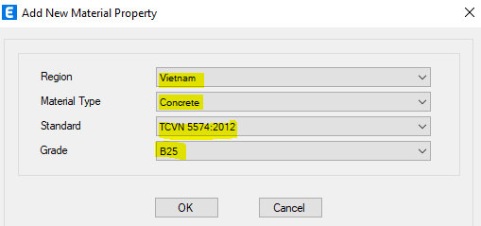

**Bước 3: Khai báo tiết diện sàn.**

Nhấn ***Define*** => ***Sections Properties => Slab sections properties***

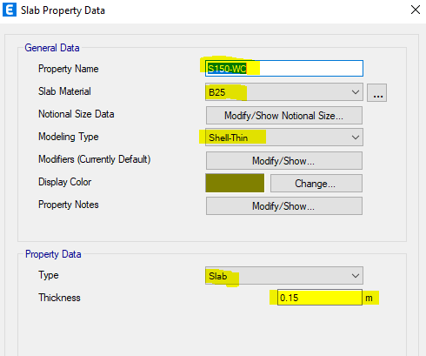

**Bước 4: Vẽ dải thiết kế**

Nhấn ***Draw*** => ***Draw Design Strip***  ***… ( Trong các trường hợp thông thường vẽ dải strip với bề rộng 1m)***

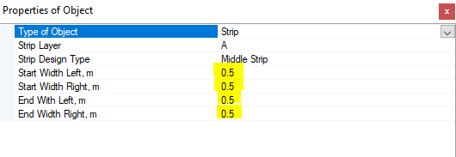

**Bước 5: Gán các thuộc tính thiết kế cho Strip:**

* **Chọn các Strip cần thiết kế:**

Nhấn ***Select*** => ***Label => Strip unique names => Chọn các strip cần thiết kế.***

*Lưu ý: Khi vẽ strip nên vẽ lần lượt strip theo phương X rồi đến phương Y hoặc ngược lại. Quy ước phương X tương ứng với strip A, phương Y strip B hoặc ngược lại nhằm thuận tiện trong quá trình xem kết quả và in ấn thuyết minh tính toán sau này.*

* **Gán thuộc tính thiết kế:**

Nhấn ***Design*** => ***Concrete Slab Design => View/Revise Flexural Design=> Strip Base***

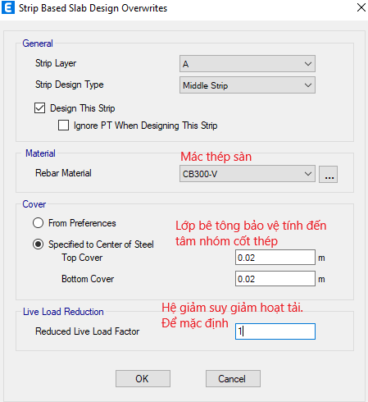

**Bước 6: Chọn tổ hợp thiết kế.**

Nhấn ***Design*** => ***Concrete Slab Design => Select Design Combinations***

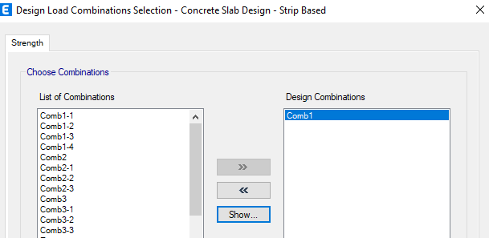

**Bước 7: Chọn tầng cần thiết kế sàn:**

Nhấn ***Design*** => ***Concrete Slab Design => Select Stories for***

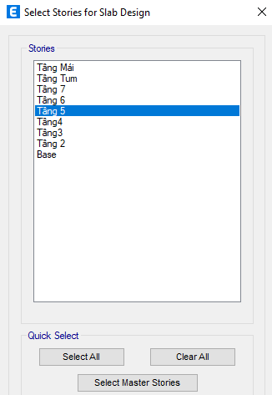

**Bước 8: Chạy thiết kế sàn:**

Nhấn ***Design*** => ***Concrete Slab Design => Start Design***

**Bước 9: Xem kết quả thiết kế sàn:**

Nhấn ***Design*** => ***Concrete Slab Design => Display Flexual Design***